Чернігівська загальноосвітня школа
I-III ступеня № 7

Перший урок на тему:

« Добре тому жити,
хто вміє дружити»

Учитель початкових класів
Вища категорія « Ст. вчитель»
Серостанова А.П.

Тема уроку: Добре тому жити, хто вміє дружити.

Мета. Дати поняття, що таке дружба. Сприяти формуванню добрих відносин між дітьми в класі, виробляти в собі якості, що сприяють дружбі. Шляхом створення психологічних ситуацій вибору підвести учнів до розуміння важливості взаємодопомоги в колективі; сприяти створенню дружнього дитячого колективу, виховувати чемне ставлення учнів одне до одного. Розвивати усне мовлення, вміння висловлювати свої думки зв'язно, послідовно, повним реченням. Виховувати прагнення бути товариськими, турботливими та чуйними людьми.
Очікувані результати. Після уроку учні зможуть:
• розуміти, з чого починається дружба;
• знати, кого називати другом;
• навчитися наводити приклад про дружбу та вміння дружити.
Обладнання. Телевізор; комп'ютер; клей-олівець; малюнки героїв мультфільмів; малюнки рукавичок, чашок, шкарпеток; конверти зі словами-якостями: малюнки з дітьми; картки з прислів'ями;

Хід уроку:
І. Вступна бесіда. ( Слайд 2 )
- Ось і промайнуло тепле літо. Я рада вітати вас в нашому світлому класі. Ви від-почили, набрались сил і готові вчитися. Шановні батьки, любі діти! Я щиро вітаю вас зі святом — Днем знань. Від усієї душі бажаю вам міцного здоров'я та здійснення всіх бажань.
За літо ви познайомилися з багатьма людьми. Сподіваюсь, що ви скучили за своїми друзями з класу. А тепер посміхніться і привітайтеся з тим, хто сидить біля вас.
-Учні співають пісню. ( Руханка ) ( Слайд 3 )

В цьому класі друзі всі.
( Тричі плескають у долоні )
Я і ти, і ми, і ви.
( Тричі плескають у долоні )
Добрий день тому, хто зліва.
Добрий день, тому, хто справа.
Ми – шкільна сім'я.
В цьому класі друзі всі.
( Тричі плескають у долоні )
Посміхнись тому, хто зліва.
Посміхнись, тому, хто справа.
Ми – одна сім'я.
- Як приємно, коли люди знайомляться, коли вітають один одного, посміхаються. Це прекрасно, коли люди хочуть бути друзями.

ІІ. Оголошення теми і мети заходу.

- Подолайте «Лабіринт» і прочитайте тему сьогоднішнього уроку. ( Додаток 1 )
( Слайд 4 )

Д ж в
о т и м ж
б о т о і у и
р м и, т є р т
е ↑ у ↑ х ↑ д и.

- Добре тому жити, хто вміє дружити. Так говорить народна українська мудрість.
( Слайд 5 )
1. Мотивація навчальної діяльності.

У давнину український народ називали чудовим словом «добричі», тому що вони мали добру вдачу, були чуйні, ні з ким не ворогували, не нападали, бо жили з того, що давала їм матінка-земля. І дітей своїх так виховували: поважати один одного, вміти поступитися, миритися, жити в мирі і злагоді.
Багато років промайнуло з тих пір, але цей звичай не забувають у наших сім'ях.
У злагоді і мирі ми повинні жити у нашій шкільній учнівській сім'ї, нашій країні.
Сьогодні ми будемо говорити не тільки про дружбу, а ще про те, кого можна назвати другом, яким повинен бути справжній друг, дізнаємося, що таке «міцна дружба», спробуємо визначити закони дружби.
Скільки б іграшок, книжок, розваг у тебе не було, без справжнього друга сумно і нецікаво. Адже тільки з другом можна поділитися радістю і смутком, поговорити про все, що тебе цікавить, весело погратися.
2. Словникова робота. «Знайомий, приятель, товариш, друг». ( Додаток 2 )
( Слайд 6 )

- Дружба, товариство, друг і товариш ... Здавалося б поняття прості, але як складно буває часом розібратися в людських відносинах. А від того, на скільки кожному вдається зберегти і відстояти в собі і оточуючих, людське, залежить багато чого, залежить, яким буде наше життя.
- У всіх у вас є друзі, товариші. Так давайте розберемося, чим відрізняються поняття «друг» і «товариш». Ці поняття дуже близькі один одному, але все-таки різняться. Як?
(Читаю, а діти додають потрібні слова)
• Про людину, з якою ви просто вітаєтесь у дворі, ви можете сказати ... (знайомий).
• Про людину, з якою час від часу обговорюєте деталі матчу, фільм, якісь події, ви скажете ... (приятель).
• Про однокласника, з яким за багато років навчання в школі з'їдений пуд солі, скажете ... (товариш).
• Про людину, якій довіряєте свої таємниці, з якою можна розділити радості і печалі, скажете ... (друг).

3. Інтерактивна вправа « Мікрофон». ( Слайд 7 )
- Подивіться на наш будинок, який зветься школа. Чи можна назвати її нашим спільним домом? Як ви хочете, щоб в ньому жилося?
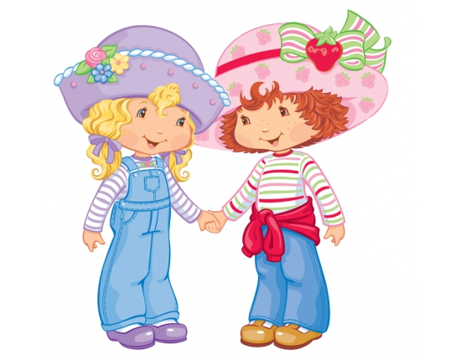
У школі багато просторих та світлих кабінетів. В кожному з них навчаються діти. Це однокласники. Що у них спільне?
-Чи можна їх назвати товаришами, друзями? Як діти стають друзями? Що для цього треба?
( Спільні інтереси та заняття, однакові погляди на життя…).
-Діти, а як ви розумієте слово «дружба»?
- У кого з вас є друзі?
- Чи є вони серед однокласників?
- Що для цього потрібно?
1- й учень ( Слайди 8-14)
Є чарівне слово « дружба »,
Знаємо ми це усі.
Дружать ноти зі словами
І складаються пісні.
- й учень
Дружбу треба поважати,
Дружбу треба берегти.
Дружать всі малята,
Подружились я і ти.
- й учень
Дружать квіточка і бджілка,
Дружать море й кораблі.
Дружать в небі місяць, зірки,
Пори року на землі.
- й учень
Дружить поле з колосками,
Дружать літо і тепло.
Дружить осінь із дощами,
Дружать щастя і добро.
- й учень
Дружать хлопчики й дівчата
В лісі дружать всі звірята.
Дружать ріки і струмки,
Дружать гори і горбки.
- й учень
І дорослі дружать й діти,
Як нам цьому не радіти?
Де в сім'ї любов і ласка,
Там панує мир і щастя.
- й учень
Знає сонце, знає вітер,
Знає поле, знає ліс,
Що під хмарами небес
Дружба - чудо із чудес.
- й учень
Якщо друг у тебе є,
Люби його над усе.
Ти не зрадь його ніколи,
Помагай йому в усьому.
- й учень
Вислухати його вчись,
З ним секретом поділись.
І цукерку вдвох ви з'їжте,
Яблуко навпіл розріжте.
- й учень
Якщо дружить увесь клас,
Успіх буде повсякчас.
Все вам легко удається,
Весело усім живеться.

4. Вправа «Як пахне дружба?» (Відчуття) ( Слайд 15 )
Учитель : Як пахне дружба?
- Яка вона на дотик?
- На смак?
- З якою погодою ви б порівняли дружбу?
- З якими тваринами можна пов'язати слово дружба?
- Які фарби ви візьмете, щоб «намалювати» дружбу? ( Словесне малювання )
5.Мімічна гімнастика. ( Слайд 16)
- Посміхніться один одному.
- Прийміть такий вираз обличчя, який повинен бути у дружелюбно налаштованої людини.
- А який вираз обличчя буває у вороже налаштованої людини?
(Закінчується гімнастика обов'язково посмішкою!)
-Що ви відчули, посміхаючись іншій людині? А що відчули, коли посміхалися вам?
( Діти діляться своїми враженнями.) Запам'ятайте ці відчуття. Вам було, безсумнівно, приємно, адже посмішка - це краща протиотрута, створена природою від неприємностей.
6. - Давайте зараз заглянемо на одне подвір'я . ( Слайд 17)
Учитель читає вірш Бутрім В.Л. « Сірко»
Сірко-сердега тужить,
Що з ним ніхто не дружить.
Підходить збоку кіт Мурко:
« Давай пограємо,.Сірко !»
Сердито гаркнув на кота:
«Ану ж бо зникни, мілкота!
Щоб я з котами грався».
А згодом півень підлетів,
З Сірком погратися хотів.
Сірко і півня, як кота ,
Прогнав, та й ще обскуб хвоста.
Той заспівав: « Кукуріку!»
Ганьба бешкетнику Сірку!».
Сусідському Пірату
Сірко був дуже радий.
Змагатись почали. Забіг-
Сірка суперник переміг!
Сірко почав кусатись:
« З таким не хочу гратись!».
Лежить і знову тужить,
« Як нецікаво жити!
Немає з ким дружити!
Такі погані всі! Чому?»
А що сказали б ви йому?
( Відповіді дітей )
- Дружба – це дар. Дружити треба вміти.
Є датське прислів'я: «Дорога до дому друга ніколи не буває довгою.» (Висловлювання учнів.)
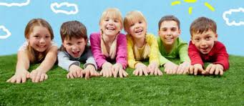
Динамічна пауза
Дружать в нас у клас хлопчики й дівчатка,
Дружать в нас на ручках пальчики-малятка.
Всі ми звикли до порядку, дружно робимо зарядку.
На носочки піднялись, і до сонця потяглись.
Руки в гору, руки вниз і тихесенько прогнись.
Раз присядьте, два присядьте і за парти тихо сядьте.

7. Вікторина «Хто з ким дружить?» ( Додаток 3 ) ( Слайди 18,19)
- Діти, головна дружба починається в родині. Саме в родині мами читають вам перші казки, розповіді про дружбу.
- Які казки та оповідання про дружбу ви вже прочитали? (Відповіді учнів.)
-Зараз ми проведемо вікторину. Вікторина «Хто з ким дружить?»
- Книг про дружбу багато. Читаючи ці книги, ви придбаєте собі ще й літературних друзів.
Перед вами різні герої, різні імена. Як ви думаєте, хто з ким дружить, хто кому потрібен?
Кумедний бурундук Чіп і ... (Дейл)
Добра Білосніжка і ... (сім гномів)
Кумедний Вінні-Пух і ... (Порося)
Добрий Малюк і ... (Карлсон)
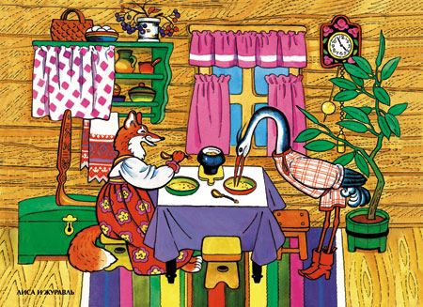
Зелений крокодил Гена і ... (Чебурашка)
- Які ви знаєте українські народні казки, в яких йдеться про дружбу, взаємодопомогу?
( « Рукавичка», «Ріпка», «Котик і Півник», «Коза-дереза» )

( Слайд 20 )

- Чи були герої казки « Лисичка та Журавель» друзями? Чим закінчилась їхня дружба? Чому?
- Придумайте продовження казки «Лисичка та Журавель – друзі»

- Моральні задачі.
- У кожного з нас в житті виникають різні ситуаціі. І кожен з нас по-своєму переживає їх. Давайте згадаєм ,чи завжди у нас все добре. Чи вмієте ви дружити? Як би ви вчинили в такій ситуації?

- Продзвенів дзвоник. Діти взяли свої сніданки і пішли на перерву. Ось біля вікна стоять Олег і Іванко. У Олега –два печива. Іванко стоїть і дивиться у вікно, він сьогодні забув свій сніданок.
-Що мав би зробити Олег?
- Як би ви діяли в такому випадку?

2. Сергійко був дуже веселим і дотепним хлопчиком. Одного разу він побачив ,як його однокласник Мишко під час перерви спотикнувся і впав у шкільному коридорі. Побачивши це ,Сергійко голосно розсміявся і сказав: «Ну що, вдало приземлився?» А Мишко чомусь пильно подивився на Сергійка і, не сказавши ні слова, пішов геть .
- Чи правильно вчинив Сергійко? Чому?
- Як би вчинили ви в цій ситуації?
9. Поетична сторінка ( Слайд 21)
Учень.
В житті усім потрібна дружба:
І для розваг, і для журби, й для служби.
Із другом легше в світі жити,
Але й дружити треба вміти.
Слід другові допомагати,
В пригоді завжди захищати,
Слід жарти друга розуміти
Й самому жартувати вміти.
Коли ж якесь нерозуміння,
Потрібно виявить терпіння.
При сварці – швидше помиритись –
Не варто з друзями сваритись.
Учениця.
Десь далеко в небі синім дві хмаринки посварились,
і розбіглися по світу, сірі і сумні...
І тепер, коли ти бачиш, як ідуть холодні зливи,
Знай, що то хмаринки плачуть у височині...
Тож якщо ти маєш друга, не сварися з ним даремно,
Бережи його, бо раптом втратиш назавжди...
І тоді страждати будеш, як хмаринки ті у небі,
Що не можуть одна одну й досі віднайти...
10 .Знайомство з мирилками. ( Слайд 22 )
Вчитель.
- Отже, мир і злагода, перш за все, починається в колективі.
- А якщо друзі посварилися, що треба робити7
- А як миряться діти?
( вибрати декілька мирилок за вибором учителя)
Учень.
Мирилка летіла,
На плече сіла,
Сказала тихенько:
- Миріться швиденько!
Учениця.
Ти - не ворог, я - не ворог.
Нам сваритись просто сором.
Помирились, помирились,
Щоб ніколи не сварились.
Учениця.
Ти не плач, не плач, не плач
І скоріш мені пробач,
І на мене ти не сердься,
Бо у тебе добре серце.
Будемо завжди дружити
І ніколи не сваритись!
Учень.
Дай скоріш мізинчик свій,
Зачепи його за мій.
Мізин-мізин-мізинець -
Помирив нас, молодець!
Учениця.
Подивися просто в очі;
Я сваритися не хочу.
Я образить не хотів,
Ненароком зачепив.
Просто в очі подивись
І зі мною подружись.
Учень.
Битися - не билися,
Трохи посварилися,
Потім посміялися,
Друзями зосталися.
Учень.
Грались, грались, розважались,
Веселились і сміялись.
Потім раптом посварились,
Сіли, стихли, зажурились.
Годі, годі сумувати!
Соромно ворогувати!
Не злостуй і схаменись,
Та до мене посміхнись.
Дам тобі назустріч руку.
Проженемо сварку-муку.
Настрій радісний, веселий
Хай панує у оселі.
Учень.
Озирнися навкруги:
Дружать в річки береги,
Вітерець голубить квіти,
Бавляться довкола діти.
Годі сердитись!
Покладемо сварці край.
Бачиш - іграшки сумують,
Навіть фарби не малюють...
Помиримося швиденько,
Буде знову веселенько.-
11.Гра « Знайти пару» (об'єдналка і руханка) ( Додаток 4 ) ( Слайд 23 )
Дружба завжди виникає із взаємної симпатії. Наприклад, у малят така симпатія часто виявляється у бажанні поділитися солодощами. Ви також вмієте ділитись один з одним, а чи вмієте ви ділитися увагою і почуттями?

Для гри потрібні вирізані з паперу рукавички (І ряд),шкарпетки (ІІ ряд), чашки (ІІІ ряд). Кількість пар дорівнює кількості пар учасників гри.
Роздані малюнки з однаковим орнаментом, але не розфарбованим. Діти роз-ходяться по класу ( ряду ), відшукують свою "пару" і за допомогою трьох олівців різного кольору намагаються, як можна швидше, розфарбувати абсолютно однаково.

- Було легко чи важко виконувати цю роботу? Поясніть, чому?
- Як треба було вчинити, щоб результат був більш успішним?
(Треба було спочатку обговорити, що будемо малювати, як малювати, тобто треба було дружно виконати завдання.)
- Коли люди дружать, вони хочуть бути разом, вони цікавляться один одним, довіряють один одному, вміють домовлятися. Справжні друзі розуміють тебе і поважають твої інтереси і роблять все спільно.

12.Гра-розминка «Це мій кращий друг і я!»
Якщо відповідь про вас,
Промовляєте хором враз:
«Це мій кращий друг і я»
Якщо ні-то мовчимо
і тихенько сидимо.
А тепер давайте грати – треба вам відповідати.
Рано – вранці хто піднявся?
А хто сонечку всміхався?
Хто веселий і бадьорий кожен день іде до школи?
Хто з вас працею своєю прикрашає дім і клас?
Хто приходить зранку в клас із запізненням на час?
Хто уміє берегти ручки, зошити й книжки?
А хто, граючи в футбол, у вікно заб’є нам гол?
Хто веселу вдачу має і усім допомагає ?
Відповіли ви чудово,
Вирушаємо в дорогу.

13.Інтерактивна вправа «Протилежності». ( Додаток 5 ) ( Слайд 24 )
- Давайте дітям допоможемо зберегти їхню дружбу, визначимо «ворогів» і «помічників» дружби.
На дошці вивішуються малюнки для 1- го ряду, 2 - го ряду, 3- го ряду. Діти з конвертів обирають потрібні слова-якості та наклеюють їх на свої малюнки.

«Помічники» дружби.
(щирість, доброта, турбота, ніжність, скромність, довіра, надійність,
любов, вірність, щедрість, повага, чесність, чуйність )
- Які слова-якості залишились в конвертах? Чому?
«Вороги» дружби.
(жадібність, брехливість, злість, зрада, грубість, байдужість, жорстокість )

- 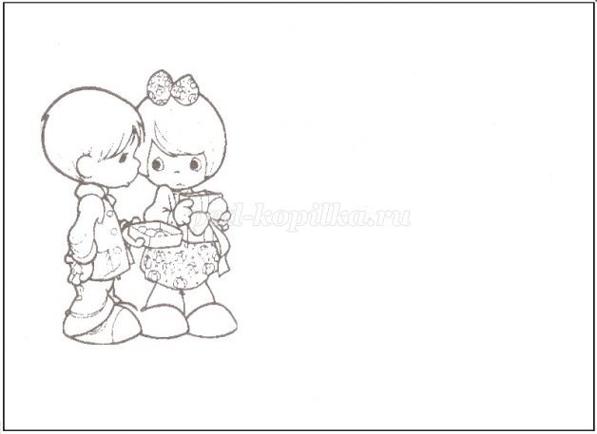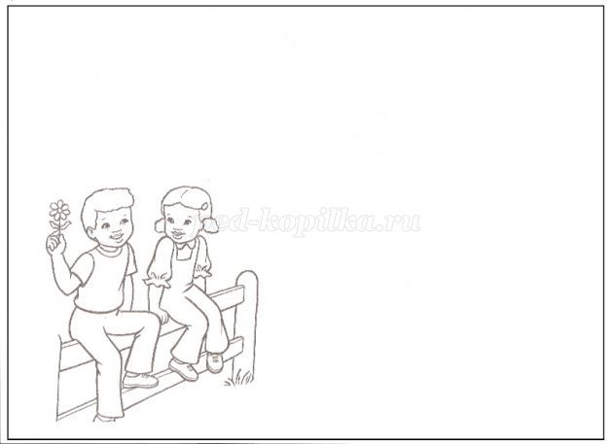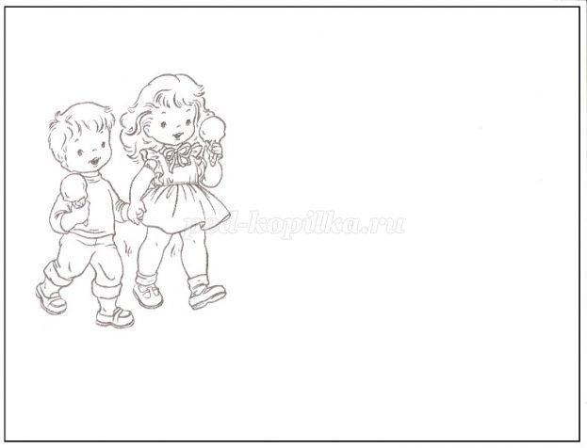
- Подивіться на свої малюнки, зробіть, будь ласка, висновок: Чи легко бути другом? (Ні, важко, так як треба самому бути хорошою людиною)
- Отже, хочеш мати друга - будь ним. Це мудре старе правило. Потрудися душею для людини,що знаходиться поруч , сприйми її радощі й негаразди як свої власні, подумай про те, як зробити її життя щасливішим, не пожалій для цього ні сил, ні часу.

Взаємоповага, чуйність, ввічливість — неодмінні ознаки дружного класу. Неприпустимі в класі образливі прізвиська, непристойні жарти, неповага до дівчат, грубість у взаєминах. Дружбу можна легко зруйнувати грубими, недоречними жартами. Вам ще доведеться крокувати з класу в клас пліч-о-пліч. Перед вами буде виникати безліч проблем, але я хочу сподіватись, що ви пронесете у своїх серцях довіру до людей, добро, уміння дорожити дружбою.

У всі часи в усіх народів дружба вважалась великою цінністю. Український народ завжди цінував цю чесноту в людських стосунках. Тому не дивно, що про дружбу та друзів є багато прислів’їв та приказок. Продовжимо роботу в групах і будемо складати прислів’я з двох частин в одне ціле.
- Інтерактивна вправа «Хмаринка слів». ( Додаток 6 ) ( робота в групах )
Кожна група складає прислів´я «Хто швидше».

Друга шукай,… | тримай.
Людина без друзів-… | старих не забувай.
Друга шукай, а знайдеш… – | й робота йде на лад.
Із ким поведешся, … | в біді.
Нових друзів май, а - … | а знайдеш- тримай.
Друзі пізнаються… | від того й наберешся.
Якщо друзі у злагоді, то… | що дерево без коріння.
Перевірка результату роботи.
- Як розумієте зміст прислів'їв?
15. Інтерактивна вправа «Мікрофон».
Додай слово.
Щоб могли ми гарно жити,
Треба вчитися…(дружити)
А не кидатись словами,
Щоб не стати …(ворогами).
І запам’ятай собі –
З другом легше у ….(журбі).
Друг нас виручити може,
У біді він …(допоможе).
А як пісня, жарт чи сміх –
Радість ділиться на …(всіх).
Друг нас може захистити,
Може з класом …(помирити).
Друг не стане кепкувати
І на людях нас…( повчати).
А як сварять всі навкруг -
Йде на захист справжній…( друг).
І ніколи не забудь!
І ти для друга вірним …(будь)!
І ще одне запам’ятай:
Друзів ти..( не забувай)!
Знай, моя дитино мила,
Дружба - це велика…(сила).

ІІІ. Підсумок уроку.
- Ось і добігає кінця наш урок. Сподіваюся, що він збагатив вас, допоміг доторкнутися душею до людських витоків добра й милосердя. Запам'ятайте закони дружби (на дошці).
- Не залишай друга в біді, поділи з ним радість і горе.
- Стався до свого друга так, як би ти хотів, щоб він ставився до тебе.
- Не бійся в друга попросити вибачення, і сам старайся якомога швидше забути свою образу.
Постарайтесь їх пам’ятати і виконувати. Будьте дружніми, люблячими, добрими, турботливими і надійними. Нехай дружба буде вашим найціннішим скарбом! Бережіть її, щоб проблеми чи негаразди не змогли її зломити, як співається в пісні « Справжній друг»! ( Звучить пісня сл. Б. Савельєвої, муз. М. Пляцковського, переклад О.Пархоменко «Справжній друг») ( Слайд 25)

Додатки до уроку .
Додаток 1.
Д ж в
о т и м ж
б о т о і у и
р м и, т є р т
е ↑ у ↑ х ↑ д и.

Додаток 2.

знайомий
приятель
товариш
друг

Додаток 3.
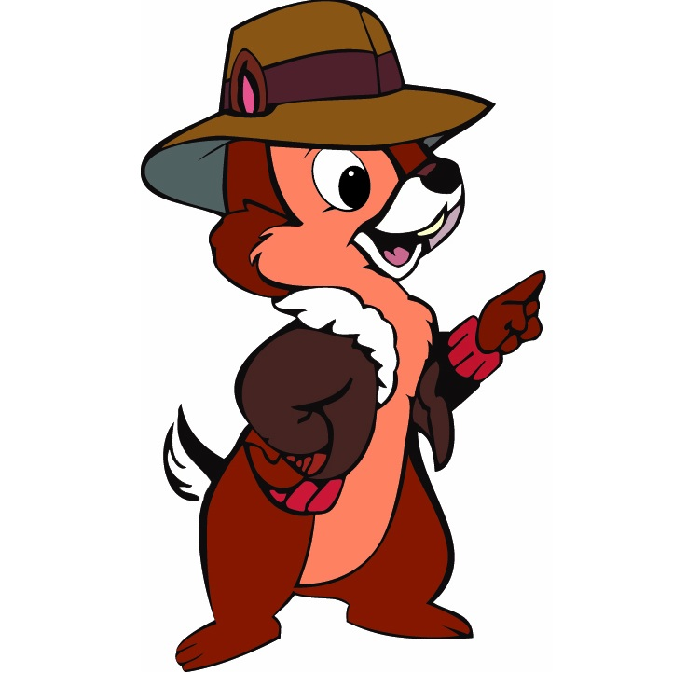
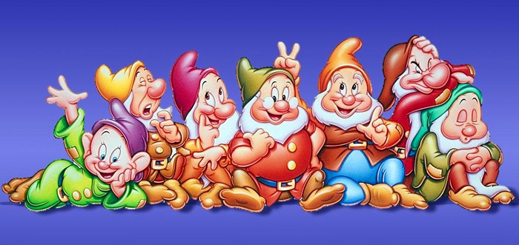
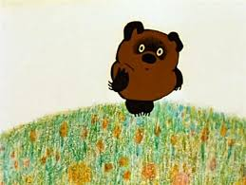
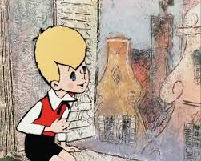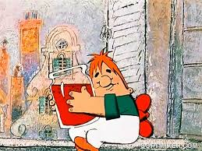
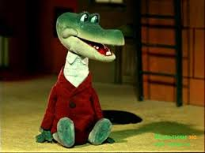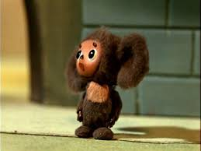

Додаток 4
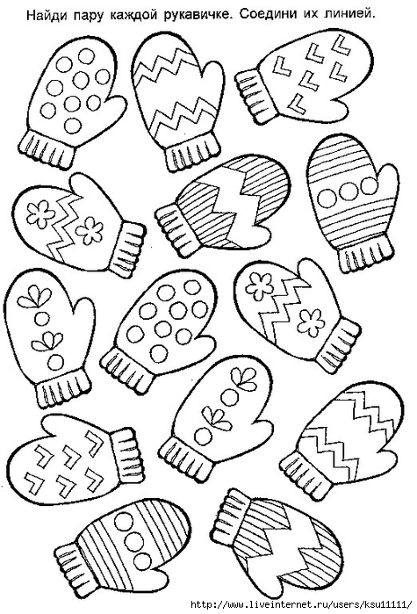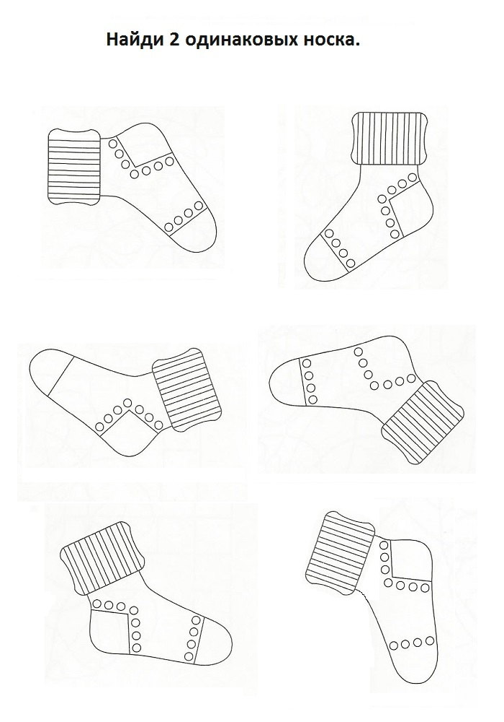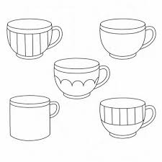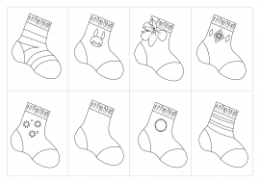

Додаток 5.

щирість | доброта | жадібність | турбота
нечесність | ніжність | злість | скромність
довіра | зрада | надійність | грубість
байдужість | любов | вірність | жорстокість
щедрість | чесність | повага | чуйність

Додаток 6.
Друга шукай,… | тримай.
Людина без друзів-… | старих не забувай.
Друга шукай,а знайдеш… – | й робота йде на лад.
Із ким поведешся, … | в біді.
Нових друзів май,а - … | а знайдеш- тримай.
Друзі пізнаються… | від того й наберешся.
Якщо друзі у злагоді,то… | що дерево без коріння.

Інтернет-ресурси:
http://metodportal.com/node/14341
http://www.zirkova40.kiev.ua/index.php/vchitelyam/
https://www.metod-kopilka.ru/vihovna_godina_

Література :
- Розк.. он. – 2008 - № 9, Шастків В.С. Дружба- найбільший скарб, с. 36-37
- .Поч. освіта.-2010-№ 30-31,Кирноз Т.Подорож до королівства Дружби,с.40-41
- Куріпта В.І. Сценарії позакласних заходів для 1-4 класів.-Х: Вид.група « Основа» ,2006-– 368 с. ( Б-ка журн. « Початкове навчання»; Вип.5(29)).
- Абетка дружби: оповідання,вірші,казки,прислів'я,приказки./ упорядник О.Д.Чередниченко-Х.: Белкар-книга,2011.-48 с.:іл..- ( Промінець)

